中设协带压密封技术中心

文件
中设密封〔2018〕01号

2018年压力容器和压力管道带压密封

作业人员考核及考前辅导计划
各相关单位：
为有效遏制特种设备事故发生，确立安全技术规范的法律地位，规范民事法律关系，国家主席习近平审批的《中华人民共和国特种设备安全法》已于2014年1月1日起施行。特种设备安全法第十四条强调，特种设备作业人员应当按照国家有关规定取得《特种设备作业人员证》，方可持证上岗作业和从事相关管理工作。国家颁布的相关法规已将压力容器和压力管道带压密封作业列入特种设备作业监管范围。
为适应申报参考人员的安排，本考试机构编制了2018年度考试计划。申办《特种设备作业人员证》的人员，可根据计划安排申报参加考试。为了确保考试质量，本中心定期开办考前辅导班，考前专业技术辅导内容符合国家质检总局颁布《压力容器压力管道带压密封作业人员考核大纲》要求。
主要内容包括：
(一)带压密封相关基础理论知识；(二)带压密封操作技术及密封施工方法；(三)夹具设计、密封剂选择及施工工器具应用；(四)带压密封安全技术及防护知识；(五)相关法规知识。
现将有关申办要求和相关报到事宜通知如下：
一、参加人员报名条件及提交材料：
报名条件：1. 具有中等（含高中、中专）及以上文化程度；2. 身体健康；3. 从事设备检修、维修工作。
参加考前辅导及考试者按规定时限报名，并提交以下材料：
1. 《特种设备作业人员考试申请表》一式2份（填写完整，加盖公章）；2. 身份证复印件、 毕业证书复印件（或者毕业学校证明原件）各2份；
3. 2寸正面白底彩色免冠照片（4张）；
4. 安全教育和培训、实习、健康证明2份。（以上材料缺一不可）
二、考核内容与形式：
考核内容：《压力容器压力管道带压密封作业人员考核大纲》要求的内容。
考核形式：理论知识考核和施工操作技能考核。
三、乘车路线：报到地点及时间：
天津站（东站）：站内地下乘坐地铁3号线→华苑站C口
天津西站：地铁1号线→营口道换3号线→华苑站C口
天津南站：乘坐地铁3号线→华苑站C口
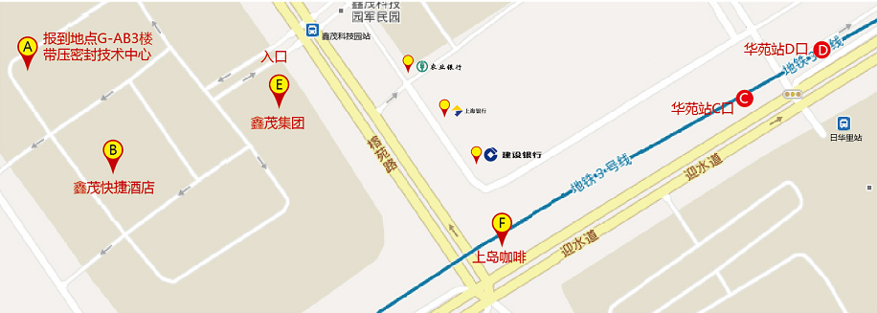
天津机场：乘坐地铁2号线→天津站换3号线→华苑站C口

报到地点：天津市华苑产业园区榕苑路16号鑫茂科技园G座AB单元3层B1
取证、复审咨询电话：王慧英022-23301140、侯晓龙022-23318771、窦云霞022-23308188
传真： 022-23301140、022-28350013；
报到电话： 022-58598912、
住宿地点：鑫茂科技园内鑫茂快捷酒店（榕苑路16号）
联系电话：鑫茂住宿022-83712658
报到时间：开课前一天从08：30 至晚17:00 ，
四、已报名参加考核人员，因故不能按时参加者，请与本中心联系以便安排调整。
欲了解其他有关考试情况，可按下述方式与我们联系：
中国设备管理协会带压密封技术中心
地址：天津市河西区南京路14号白楼名邸A座4层B ；邮编：300042；
网址：www.leaksealtc.com
联系人：王慧英 13820191511
附：《2017年压力容器和压力管道带压密封作业考试计划》
中国设备管理协会带压密封技术中心
2017.12
2018年压力容器和压力管道带压密封作业人员考试计划

考试机构：中国设备管理协会带压密封技术中心
联系电话：022-23301140 23308188
序号 | 作业种类和项目 | 考试时间 | 考试地点
1 | 压力容器和压力管道带压密封作业人员 | 1月15日至19日  （14日全天报到） | 天津市
2 | 压力容器和压力管道带压密封作业人员 | 3月19日至23日  （18日全天报到） | 天津市
3 | 压力容器和压力管道带压密封作业人员 | 4月16日至20日  （15日全天报到） | 天津市
4 | 压力容器和压力管道带压密封作业人员 | 5月21日至25日  （20日全天报到） | 天津市
5 | 压力容器和压力管道带压密封作业人员 | 6月25日至29日  （24日全天报到） | 天津市
6 | 压力容器和压力管道带压密封作业人员 | 7月23日至27日  （22日全天报到） | 天津市
7 | 压力容器和压力管道带压密封作业人员 | 8月20日至24日  （19日全天报到） | 天津市
8 | 压力容器和压力管道带压密封作业人员 | 9月17日至21日  （16日全天报到） | 天津市
9 | 压力容器和压力管道带压密封作业人员 | 10月22日至26日  （21日全天报到） | 天津市
10 | 压力容器和压力管道带压密封作业人员 | 11月19日至23日  （18日全天报到） | 天津市
11 | 压力容器和压力管道带压密封作业人员 | 12月17日至21日  （16日全天报到） | 天津市

中国设备管理协会带压密封中心
2017.12

特种设备作业人员考核申请表

姓 名 |  | 性别 |  | 相片
通讯地址
学历 |  | 邮政编码
身份证号 |  | 联系电话
申请考核  作业种类 | 带压密封 | 申请考核  作业项目（代号） | D3
是否委托考试机构办理取证手续： □是 □否
工作简历
安全教育培训和实习情况 | (公 章)
相关材料 | □身份证（复印件，2份）  □照片（近期2寸、正面、免冠、白底彩色照片，4张）  □学历证明（毕业证复印件，2份）  □安全教育和培训、实习、健康证明（2份） 此三项证明见后页模板样式  □承诺书 （2份） 注：需亲手签字，见后附模版样式  □委托书 （2份） 注：需加盖公章，见后附模版样式  □其他  声明：本人对所填写的内容和所提交材料实质内容的真实性负责。  申请人（签字）：XXX碳素笔填写 日期：XX年XX月XX日
注：“安全教育和培训证明、实习证明”由用人单位、专业培训机构或者实习单位提供。
如需开票请提供经贵公司财务部门确认的增值税普通发票开票信息。

证明

安全教育证明：
兹有xxx单位，xx员工已参加本单位基本安全授权培训，成绩合格。特此证明！

实习证明： 兹有xx员工自xx年xx月至今在xx部门工作，实习期已满。特此证明！

体检证明：
兹有xx员工身体健康，并无恐高症与癫痫病符合该特种设备作业要求。特此证明！

单位名称并加盖公章
日期

申办行政许可项目承诺书

天津市市场和质量监督管理委员会：
（人）于 年 月 日向贵部门申请办理 带压密封D3 事项的行政许可，并按照规定要求递交了相关申请材料。现就有关事宜承诺如下：
1、 （人）已认真学习了相关法律法规规章和规范性文件，了解了该项行政许可的有关要求，对有关规定的内容已经知晓和全面理解，承诺自身能够满足办理该事项的条件、标准和技术要求。
2、 （人）承诺完全按照贵部门公布的申请材料要求和标准，提交了全部申请材料。
3、 （人）承诺所提供的申请材料实质内容均真实、合法、有效。
4、 （人）承诺所提供的纸质申请材料和电子申请材料内容完全一致。
5、 （人）承诺主动接受有关监管部门的监督和管理。
6、 （人）承诺在不符合上述行政许可条件或未取得行政机关的许可时，不从事相关的活动。
7、 （人）承诺对违反上述承诺的行为或超越行政许可范围进行活动的行为，与审批机关无关，愿意承担相应的法律责任。因违反有关法律法规及承诺，被撤销行政审批决定所造成的经济和法律后果，愿意自行承担。
8、（部门可根据事项情况，自行填写需要申请人承诺的内容，例如：本单位（人）承诺在领取行政许可决定时补齐非主审材料（可具体写明材料名称），到期若不能提交，行政机关有权撤销该行政许可。）
9、本单位（人）承诺以上陈述真实、有效，是本单位（人）真实意思的表示。
（本承诺书一式两份，行政机关和申请人各执一份。）

承诺人（签字或盖章）：
承诺时间： 年 月 日

委 托 书

委托单位： 法定代表人：
单位地址： 电话：

委托人： 身份证号：
地址： 电话：

受委托人：中国设备管理协会带压密封技术中心
地址：天津市河西区南京路14号白楼名邸A座4层B电话：022-23301140

委托期限： 年 月 日至 年 月 日
现委托人委托带压密封技术中心代表委托人办理 特种设备作业人员D3证 事项，代理权限如下：
1、提交办理该项行政许可的相关材料、要件；
2、在材料接收凭证、承诺书等文书上签字；
3、领取行政许可决定书、资格证书或批文等文书。
受委托人在上述权限范围内依法所做的一切行为及签署的一切文件，委托人均予以承认。
委托单位：（盖章） 年 月 日
委托人：（签字或盖章） 年 月 日
受委托人：（签字或盖章） 年 月 日

